Toestemmingsformulier

1. Gegevens tatoeëerder
Naam
Amaury Bakx
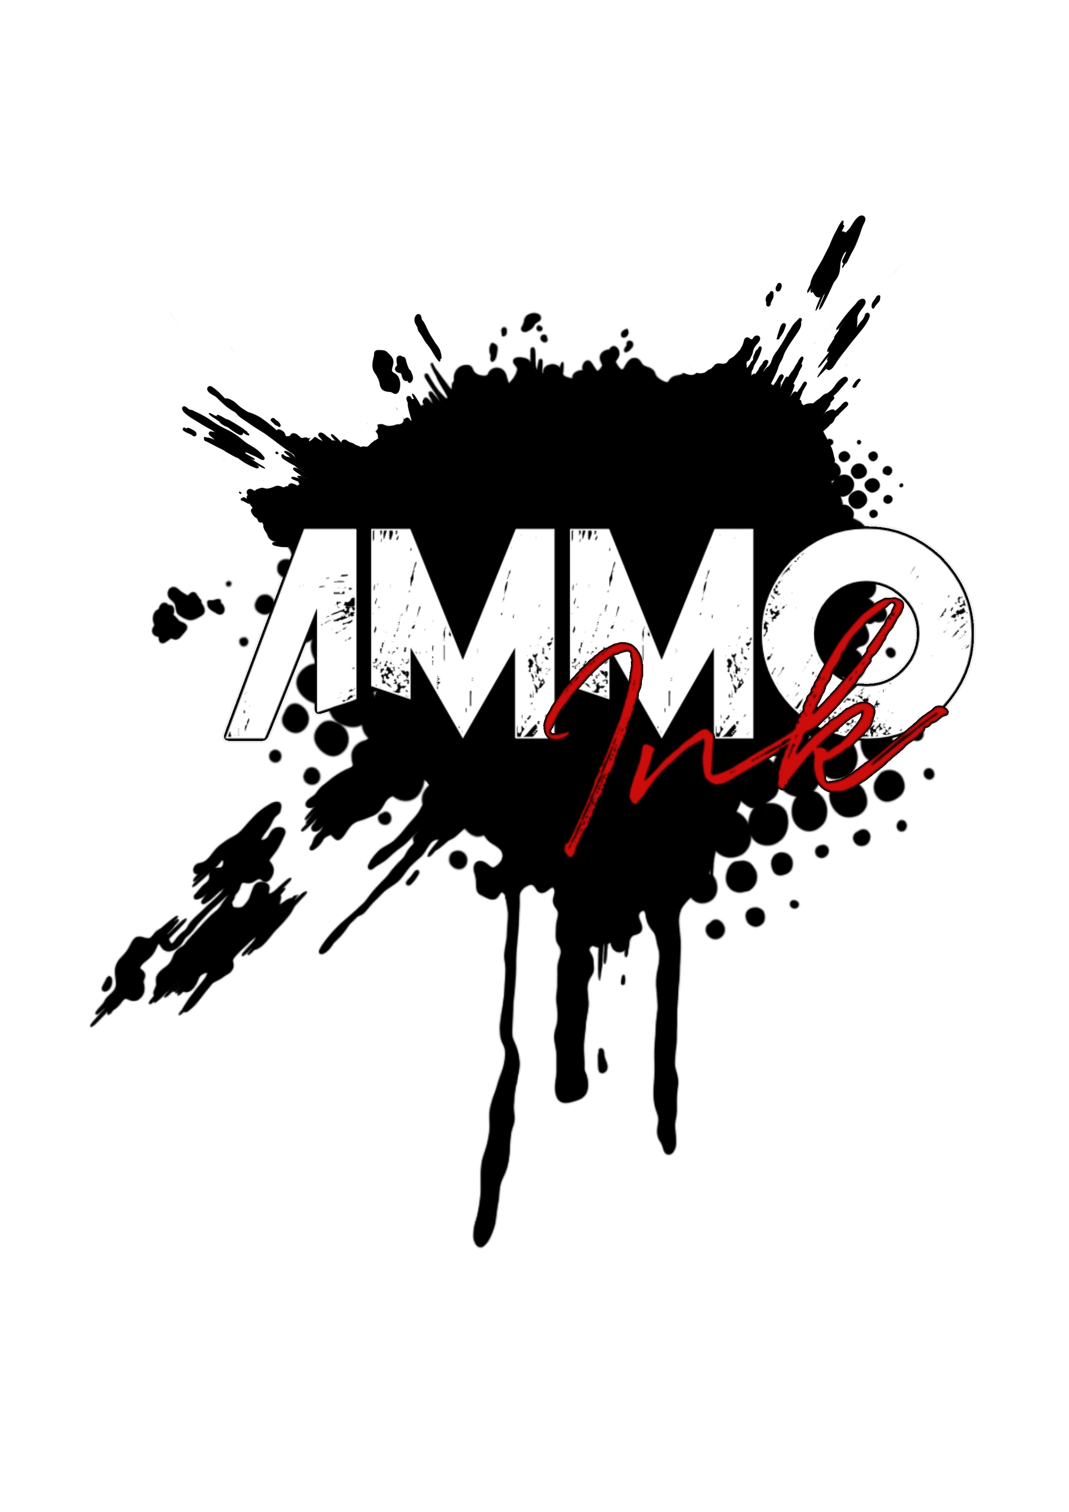
Bedrijfsnaam
Ammo.ink
Adres studio
Ranonkelstraat 9 Oosterhout

2. Gegevens cliënt
Naam
Adres
Telefoonnummer
Geboortedatum1
Naam ouder/voogd (indien nodig)

1 Noteer bij twijfel het type document en het documentnummer dat is overgelegd om de leeftijd aan te tonen. Documenteer de toestemming van de ouder/voogd, indien de cliënt tussen de 12 en 16 jaar is.

3. Inktregistratie
Datum | Naam cliënt | Beschrijving tatoeage | Plaats op lichaam
Merk | Kleur | Fabrikant/leverancier | Batch- of lotnummer

4. Verklaringen van de cliënt
- Ik heb de informatie onder punt 7 in overweging genomen.
- Ik ben geïnformeerd over mogelijke risico's en complicaties die aan het plaatsen van de tatoeage verbonden zijn en begrijp de informatie.
- Ik verkeer momenteel niet onder invloed van alcohol of drugs of van andere stoffen die mijn beleving, vrije wil en oordeelsvermogen kunnen beïnvloeden.
- De nazorgprocedure is duidelijk aan mij uitgelegd en ik begrijp welke handelingen ik moet uitvoeren en welke voorzorgsmaatregelen ik moet treffen. Ik heb mijn eigen
exemplaar van de nazorgprocedure gekregen.
- Ik geef toestemming dat het tatoeëren zoals beschreven onder punt 3 wordt uitgevoerd door de met naam genoemde tatoeëerder.
- Ik bevestig dat de tatoeëerder dit toestemmingsformulier in dossier mag houden.
- Ik ben mij bewust van en aanvaard de risico's en mogelijke complicaties in verband met getatoeëerd worden.
- Ik bevestig dat ik de bovenstaande informatie en verklaringen naar eer en geweten heb gegeven en dat ze correct zijn.

5. Verklaring van de tatoeëerder
- Ik bevestig dat het tatoeëren onder hygiënische omstandigheden met geschikte steriele instrumenten en veilige technieken en volgens EN 17169 en overeenkomstige nationale
eisen wordt uitgevoerd.
- Ik bevestig dat aan de cliënt een afschrift van dit ondertekende toestemmingsformulier is aangeboden en dat de cliënt het advies heeft gekregen de informatie te bewaren.

6. Ondertekening
Datum
Handtekening cliënt | (eerste tatoeagesessie)
Handtekening cliënt | (verdere tatoeagesessie)
Handtekening van ouder/voogd die de toestemming bevestigt (indien nodig)
Handtekening tatoeëerder
Indien er meer tatoeagesessies worden gepland, behoort de cliënt zijn of haar gezondheidssituatie opnieuw te beoordelen en dit voorafgaand aan elke sessie door ondertekening te bevestigen. Indien er een verandering heeft plaatsgevonden in de gezondheidssituatie, behoort de toestemming opnieuw te worden bevestigd op een nieuw toestemmingsformulier.

7. Informatie voor de cliënt bij het toestemmingsformulier

Lees de volgende informatie zorgvuldig door en stel de tatoeëerder op de hoogte indien u twijfelt aan uw geschiktheid om te worden getatoeëerd.
Tatoeëren en het genezingsproces kunnen gepaard gaan met risico's en mogelijke complicaties, zoals aan u is uitgelegd. U krijgt aanwijzingen over nazorg om u te helpen de effecten te minimaliseren.
Het is normaal dat tatoeëren gepaard gaat met pijn, roodheid en zwellingen. Als deze symptomen tijdens het genezingsproces verergeren, kan dit een teken van een infectie zijn en zou u een arts moeten raadplegen.
Sommige complicaties kunnen verband houden met uw gezondheidssituatie. Het is belangrijk voor uw veiligheid dat de tatoeëerder daarvan op de hoogte wordt gebracht. Er kunnen aanvullende voorzorgsmaatregelen nodig zijn.
Tatoeages zijn blijvend en het is mogelijk, afhankelijk van de inkt die is gebruikt, dat ze niet goed kunnen worden verwijderd.
Bij twijfel behoort de behandeling te worden uitgesteld en behoort er medisch advies te worden ingewonnen.
Laat geen tatoeage aanbrengen:
- als u zwanger bent of borstvoeding geeft;
- als u onder de invloed van alcohol of drugs bent;
- op een moedervlek of een litteken dat is overgebleven na het verwijderen van een melanoom.
De volgende omstandigheden of aandoeningen brengen mogelijk een hoger risico van complicaties met zich mee:
- Huid:
  - huidinfectie ongeacht de locatie en de soort infectie
  - allergieën (geef aan of u een allergie hebt, bijvoorbeeld latexallergie, allergie voor metalen en conserveringsmiddelen)
  - huiddelen die beschadigd of abnormaal lijken, waaronder moedervlekken
  - eventuele huidziekten die actief zijn (bijvoorbeeld eczeem, psoriasis)
  - huiddelen die onderworpen zijn geweest aan plastische chirurgie of radiotherapie met inbegrip van recente littekens en keloïden (blijkens medisch advies)
  - een eerder getatoeëerde plek die nog niet volledig is genezen
  - een plek waar onlangs een tatoeage is weggelaserd of met een andere methode is weggehaald indien de wond nog niet is genezen
- Algemene aandoeningen:
  - hemofilie of een andere stollingsziekte
  - epilepsie, hart- en vaatziekten
  - bekende allergieën (bijvoorbeeld latexallergie)
  - diabetes
  - een auto-immuunziekte
  - immunosuppressie en aandoeningen met een gecompromitteerd immuunsysteem
  - sarcoïdose
Indien een van de bovenstaande omstandigheden of aandoeningen op u van toepassing is en u toch een tatoeage wenst, raadpleeg dan eerst uw arts en vraag advies.

